Муниципальное бюджетное образовательное учреждение
Школа «КвантУм» дошкольное отделение детский сад №3
город Звенигород

Статья на тему:
Дидактический материал на развитие зрительно-моторной координации в работе с детьми ОВЗ
Воспитатель – Турсунова Любовь Юрьевна

Зрительно - моторная координация обуславливается скоординированной работой мелких мышц руки и глаза. Её необходимо осваивать так, как вся жизнь ребенка требует использования точных движений кистей и пальцев, которые нужны, для всестороннего развития, бытовых и учебных задач, помогают ребенку исследовать, сравнивать и классифицировать, а так же играют ведущую роль в развитии устной и письменной речи.
Я работаю в группе компенсирующей направленности, дети ЗПР, ОНР III уровень, ОНР II уровень и из собственных наблюдений, могу говорить о том, что для большинства детей данной группы характерны трудности при выполнении действий, требующих точности, выверенности, синхронности движений; что-то брать, вставлять, завязывать, складывать, вырезать и т. д. Плохо развитые двигательные функции рук и отсутствие оформленной техники движений, скоординированных движений глаза и руки.
Многие дети допускают много неточностей, искажают форму, расположение линий при выполнении определенных заданий. Важно отметить, что мною ведется систематическая работа по развитию мелкой моторики и зрительно-моторной координации воспитанников, но, несмотря на это, большинство из них испытывают значительные трудности в скоординированности зрительно-двигательных функций. Наблюдая за детьми в режимных моментах, образовательной и свободной деятельности, анализируя графические диктанты, выполнение упражнений на зрительно-моторную координацию у детей отмечаются частые отрывы карандаша, ошибки. При выполнении упражнений на мелкую моторику - паузы, медлительность, неточности, а также наличие вторичных отклонений в развитии ведущих психических процессов (восприятия, внимания, памяти, воображения и др.).
С целью реализации работы по развитию зрительно-моторной координации, мною были разработаны дидактические игры и упражнения При разработке игр, и упражнений я учитывала рекомендации логопеда, психолога, а также программные требования по развитию зрительно моторной координации и мелкой моторике у детей данной категории.
На первом этапе, мною была проведена диагностика детей на выявление уровня развития зрительно - моторной координации.
На втором этапе были разработаны, изловлены и подобранные дидактические игры и упражнения.
На третьем этапе осуществлялось апробация игр и упражнений в режиме дня. Одними из важных аспектов в работе с детьми являлось не только стимулирование и формирование координации движений пальцев и кистей рук, общих движений, концентрации и распределение внимания, но и совершенствование речи. Дети отражали свои действия в речи, вели диалог. Так же нужно отметить, что все игры и упражнения подбирались для детей по степени сложности.
Выбор тематики дидактических игр, упражнений был обусловлен содержанием общей сенсомоторной и речевой работы, осуществляемой в группе во время проведения педагогического проекта. Представленные дидактические игры и упражнения проводились в определенной последовательности, которая определяется нарастанием сложности задач и коррекции зрительно-моторной координации каждого ребенка. Описание данного комплекса игр и упражнений содержит все необходимые элементы: дидактическую и игровую задачи, игровые правила и действия.
Был подобран, разработан и изготовлен комплекс дидактических игр и упражнений, который можно использовать в ходе работы, позволяющих сформировать интерес и усовершенствовать навыки детей. При этом важным было не только то, чтобы предлагаемые дидактические игры и упражнения способны развитию зрительно-моторной координации, мелкой моторики, но и направлены на преодоление вторичных отклонений в развитии ведущих психических процессов (восприятия, внимания, памяти, воображения и др.).

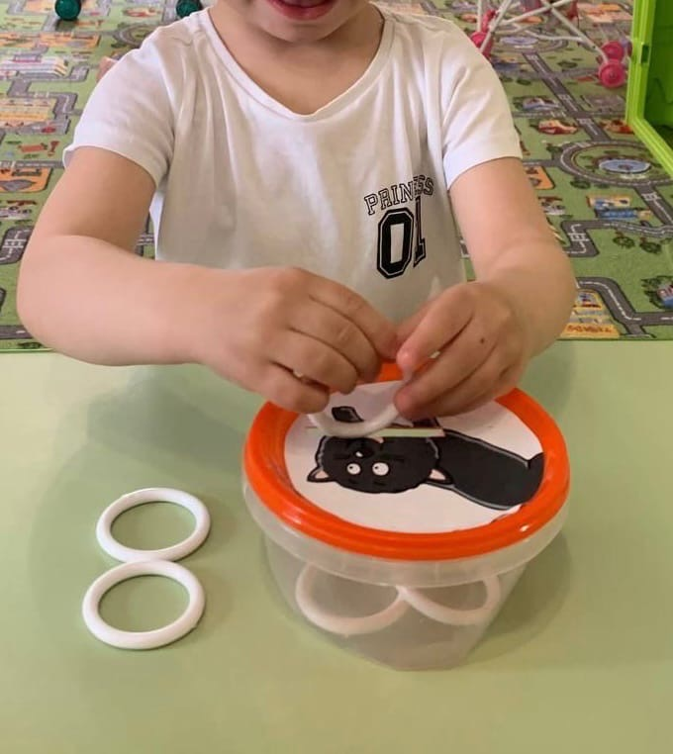
Накорми кота

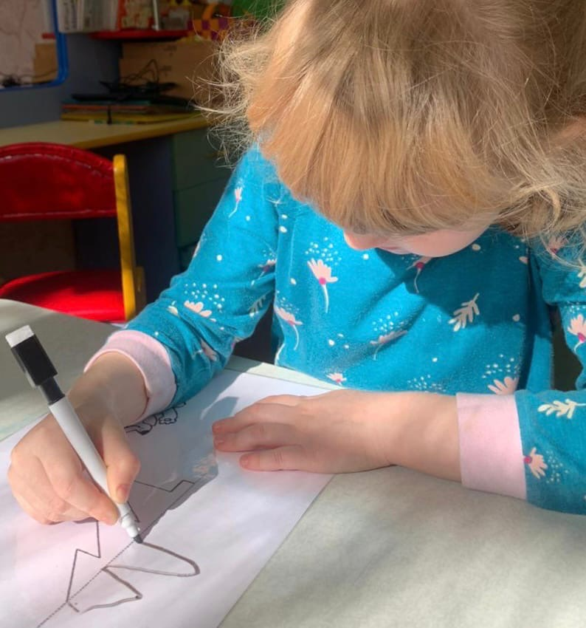
Елочка для белочки

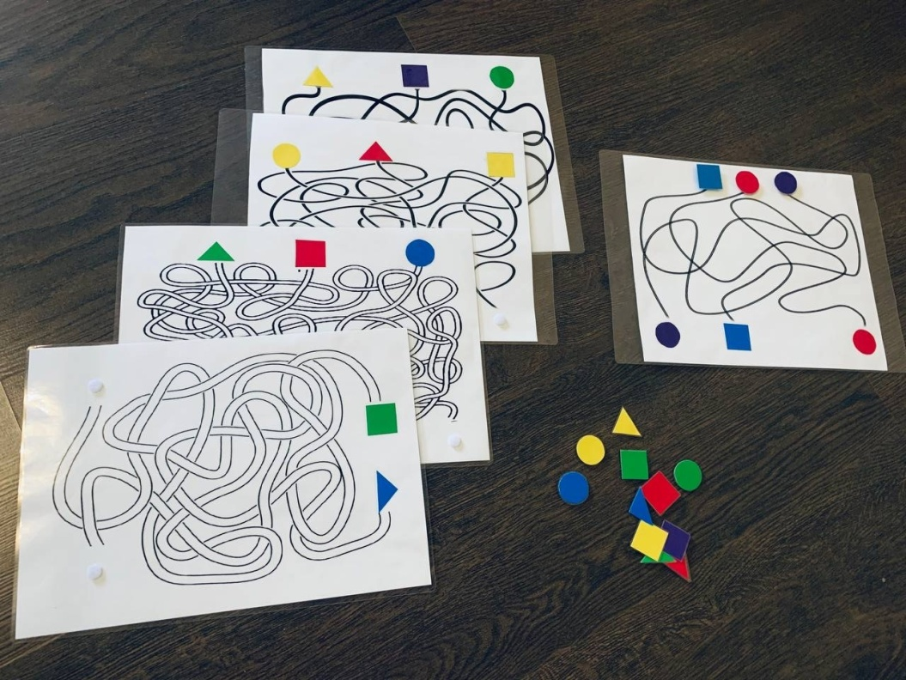
Веселые дорожки

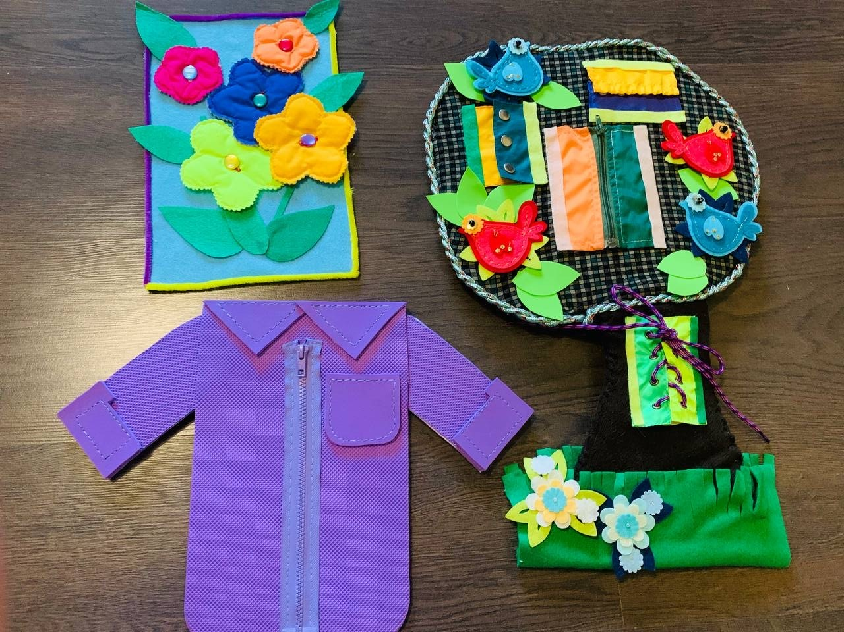
Букет для мамы
Волшебное дерево
Васюткина рубашка
Заключение.
Регулярное, целенаправленное, систематическое и планомерное использование дидактических игр и упражнений для развития зрительно - моторных навыков и мелкой моторики стимулирует речевые зоны коры головного мозга, что положительно сказывается на коррекции речи детей, дает возможность для совершенствования психических процессов, которые тесно связаны с речью, способствует формированию интеллектуальных способностей, положительно влияет на эмоциональную сферу, а самое главное - способствует сохранению физического и психического здоровья ребенка.
Необходимость развития активных движений пальцев рук получила научное обоснование. Учёные, занимающиеся изучением деятельности детского мозга, психики детей отмечают большое стимулирующее значение функции руки. Таким образом, включение дидактических игр и упражнений на развитие моторики рук в режиме дня оказывает прямое влияние на развитие речи.

Список литературы.

Астахова Т.В. Коррекция оптических и моторных нарушений письма у младших школьников с использованием изобразительных средств // Методическое пособие с электронным приложением.: Издательство ВЛАДОС, - 2018.

Борисова О. Ф. Детский сад по системе Монтессори. Проект Примерной основной образовательной программы дошкольного образования / О.Ф. Борисова, В.В. Михайлова, Е.А. Хилтунен. - М.: Национальное образование, 2015.

Визель Т.Е. Основы нейропсихологии. – М.: АСТ, 2009.

Галкина Г.Г., Дубинина Т.И. Пальцы помогают говорить. – М.: Гном и Д, 2015.
- Ефименкова Л.Н. Формирование речи у дошкольников: (Дети с общим недоразвитием речи) Кн. Для логопеда 2-е изд., М.: Просвещение, 2011.

Жукова О. Развитие руки: просто, интересно, эффективно // Дошкольное воспитание – 2006. - №11.

Иншакова О.Б. Развитие и коррекция графо - моторных навыков у детей 5-7 лет: пособие для логопеда: в 2 ч. – М.: Издательство ВЛАДОС, - 2019.

Моргачёва И.Н. Ребенок в пространстве. Подготовка дошкольников с общим недоразвитием речи к обучению письму.: ДЕТСТВО-ПРЕСС, 2009.

Нищева Н.В. Примерная адаптированная программа коррекционно- развивающей работы в логопедической группе детского сада с тяжелыми нарушениями речи (общим недоразвитием речи) с 3 до 7 лет (с 4 до 7 лет) – СПб.: ДЕТСТВО-ПРЕСС, 2014.

Нищева Н. В. Современная система коррекционной работы в логопедической группе для детей с общим недоразвитием речи. – СПб., «ДЕТСТВО-ПРЕСС», 2018;

Плутаева Е., Лосева П. Развитие мелкой моторики у детей 5-6 лет // Дошкольное воспитание. - 2005.- №5.

Психомоторика: словарь-справочник. / Под ред. В.П. Дудьева. – М.: ВЛАДОС., - 2018.

Репина З.А. Нейропсихологическое изучение детей с тяжелыми нарушениями речи: учеб. для студентов дефектол. фак. пед. вузов.: Издатель Калинина Г.П., - 2018.

Рубинштейни С.Л. Основы общей психологии – СПб.: Питер Ком, 2012.

Свeтлoвa И.E. Развиваем мелкую моторику и координацию движений рук. - М.: Детство-пресс, 2012.

Тимощенко Е. Г. Нейропсихологические занятия для детей.: ООО «Издательство АСТ», 2021.

Ткаченко Т. А. Развиваем мелкую моторику. - М.: ЭКСМО, 2007.

Хватцев М.Е. Аграфия и дисграфия // Хрестоматия по логопедии. – М.: Гуманит. Изд. Центр ВЛАДОС, - 1997.

